Замена нижних рычагов.
Для замены нижнего рычага снимаем амортизатор, пружину, отсоединяем нижнюю шаровую опору от поворотного кулака и конец штанги стабилизатора от нижнего рычага (см. соответствующие разделы). P>
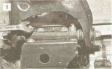
Ключом «на 19» отворачиваем две гайки крепления оси нижнего рычага к поперечине.

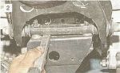
Забиваем клин (зубило) между осью и поперечиной и...

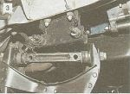
...снимаем нижний рычаг.

Отмечаем количество и расположение регулировочных шайб между осью нижнего рычага и поперечиной, чтобы при установке рычага поставить эти шайбы на прежнее место.
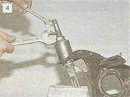
Ось нижнего рычага зажимаем в тисках и приспособлением выпрессовываем резинометаллический шарнир. Вынув деталь из тисков, извлекаем ось из рычага через свободное отверстие.

Устанавливаем новые резинометаллические шарниры в следующем порядке:
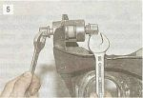
запрессовываем один шарнир,...

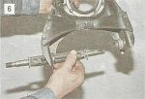
...через свободное отверстие в рычаге вставляем ось с шайбами и...

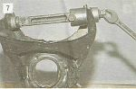
...запрессовываем второй шарнир. Для установки упора приспособления вставляем в отверстие рычага болт, подходящий по диаметру.

Устанавливаем нижние рычаги на автомобиль в порядке, обратном снятию.
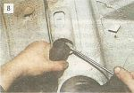
При необходимости (трещины, отслоения) заменяем буфер хода сжатия. Для этого, предварительно смочив его конец мыльным раствором и поддев отверткой, извлекаем его из посадочного места. Новый буфер устанавливаем также при помощи мыла и отвертки.

